Warszawa, 16 października 2019
Informacja prasowa
Wolska Kamienica – w duchu architektury dawnej Warszawy
Niezwykły projekt mieszkaniowy Kompanii Domowej

Warszawska Wola to dzielnica z historią, przeżywająca obecnie swój renesans. Na miejscu starych, zaniedbanych kamienic i poindustrialnych zabudowań wyrastają coraz to nowe inwestycje biurowe i mieszkaniowe. Jak stworzyć nowoczesny i funkcjonalny budynek, który z klasą i dbałością o spójność przestrzeni wpasuje się w przedwojenny, wolski klimat? Wyzwaniu temu sprostał zespół Kompanii Domowej – inwestora projektu Wolska Kamienica, który został oddany do użytku wiosną bieżącego roku.
Projekt Kompanii Domowej zakładał stworzenie inwestycji w bardzo charakterystycznym i klimatycznym, lecz nieco zaniedbanym miejscu - budynku, który wkomponuje się w otoczenie jednocześnie nadając mu nowy blask. Bryła, nawiązująca stylem do dawnych warszawskich kamienic, charakteryzuje się ciekawą i lekką formą. Uwagę przyciąga imponujący portal wejściowy o wysokości dwóch kondygnacji, charakterystyczne balustrady z logo inwestycji oraz drewniana stolarka okienna. Na fasadzie budynku wykorzystano naturalny, rzadko stosowany kamień - bazalt Matrix oraz węglik krzemu, który w słoneczny dzień daje subtelny i bardzo ciekawy efekt iskrzenia To właśnie m.in. te elementy wyróżniają budynek na tle innych współczesnych inwestycji mieszkaniowych. Zależało nam na wyraźnym zaznaczeniu głównego wejścia – tak, aby nie „ginęło” ono gdzieś pomiędzy lokalami usługowymi, jak zdarza się to obecnie w wielu inwestycjach. Takie rozwiązanie sprawia, że nie mamy wątpliwości gdzie znajduje się wejście do domu a przekraczając próg Wolskiej Kamienicy od razu czujemy jej niepowtarzalny klimat – mówi Bogdan Żołnierzak - Prezes Zarządu Kompanii Domowej
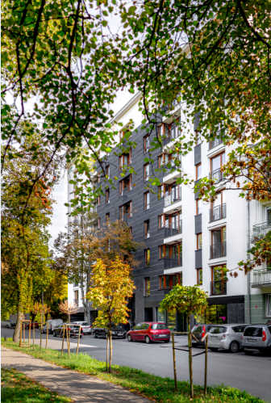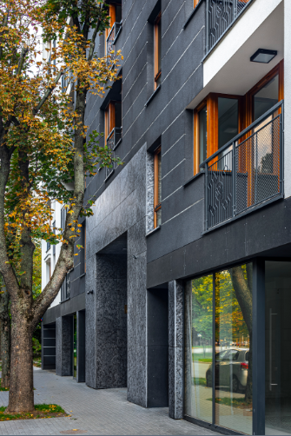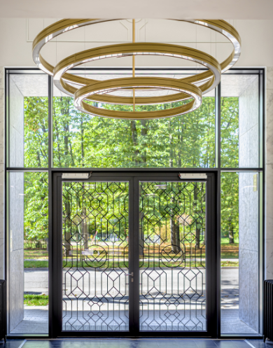
Wewnątrz budynku znajdziemy biały marmur – Bianco Carrara oraz czarny – Nero Marquinia. Co ciekawe, marmur wykorzystaliśmy nie tylko na ścianach w częściach wspólnych budynku, ale także na posadzkach, co nie zdarza się obecnie zbyt często ze względu na nieco niższą od innych materiałów odporność na zużycie. Dla nas to atut. Zależy nam, aby ten szlachetny surowiec „starzał się” naturalnie wraz z Wolską Kamienicą– mówi Bogdan Żołnierzak. Podłoga została ułożona na wzór charakterystycznych dla starych kamienic mozaik. A to niejedyny detal, nawiązujący do epoki, który zwraca uwagę po przekroczeniu progu budynku. W lobby znajdziemy żeliwne, stylowe grzejniki oraz mosiężne balustrady. Z mosiądzu zostały również wykonane inne elementy: delikatna „biżuteria” na korytarzach oraz charakterystyczne dla Kompanii Domowej tabliczki z oznaczeniami mieszkań zintegrowane z przyciskami dzwonków. Nad przestrzenią w wejściu głównym góruje efektowy, zaprojektowany specjalnie na potrzeby inwestycji pierścieniowy żyrandol. Schody Wolskiej Kamienicy wykończono powracającym do łask terazzo (lastryko), popularnym w okresie międzywojennym, wykorzystywanym w stylu art déco. Natomiast podłogę w korytarzach mieszkalnych pokrywa elegancka wykładzina dywanowa sprowadzana ze Skandynawii, a dokładnie Danii, i projektowana na indywidualne zamówienie Kompanii Domowej.
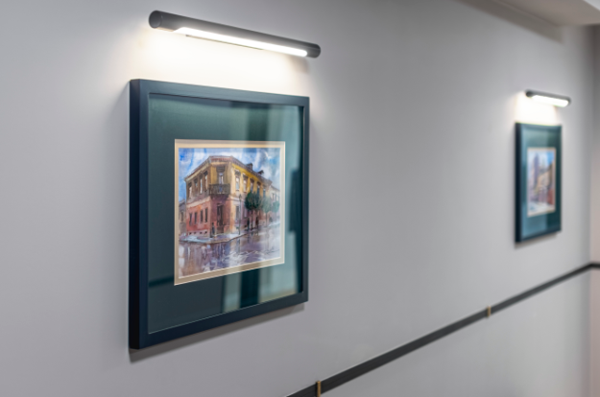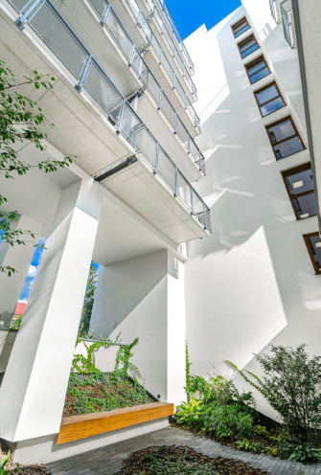
Wspomniany wcześniej mosiądz to materiał, który w Wolskiej Kamienicy powtarza się w wielu detalach. Podobnie jak w stylizacjach modowych, gdzie biżuteria dopełnia je i nadaje im odpowiedni charakter, tak w inwestycjach mieszkaniowych detal wnętrza jest czymś, co wzbogaca przestrzeń podkreślając jej atuty– mówi Prezes Zarządu Kompanii Domowej. Wolska Kamienica „nosi” biżuterię w kolorze mosiądzu. Elementy łączenia lamperii, pamiątkowa tablica przed wejściem, projektowane na zamówienie skrzynki na listy, ujednolicone tabliczki z numerem mieszkania i dzwonkiem dopasowane stylem do wystroju wnętrza. Aranżację przestrzeni wspólnych uzupełniają wyjątkowe akwarele, które zdobią korytarze wszystkich kondygnacji Wolskiej Kamienicy. Zostały stworzone przez różnych artystów na specjalne zamówienie. Przedstawiają one historyczny obraz warszawskiej Woli, przez co jeszcze bardziej podkreślają połączenie historii i nowoczesności, będące przewodnim „tematem” projektu Kompanii Domowej.
Nowoczesności i lekkości nadaje Wolskiej Kamienicy przeszklony łącznik klatek schodowych, który, dzięki roślinnej aranżacji na zewnątrz budynku, stanowi rodzaj zielonego tunelu. Bezpośrednio z niego można wyjść na patio – wspólną strefę relaksu. Dbałość o detale przejawia się także w aranżacji „praktycznej” infrastruktury, takiej jak ławka, stacja naprawy rowerów czy punkt ładowania pojazdów elektrycznych.
Komfort, funkcjonalność i estetyka nie tylko poszczególnych mieszkań, ale też części wspólnych są wyróżnikiem nieruchomości o podniesionym standardzie. Elementem, na który nie zwraca uwagi masowy deweloper, a co wyróżnia wyjątkowe inwestycje jest dbałość o szczegóły. Detale sprawiają, że inwestycje mają swój niepowtarzalny styl i dają nabywcy poczucie podwyższonego standardu i prestiżu. Docieramy w ten sposób do klientów, którzy są bardziej wrażliwi na pewne aspekty, które są ważne również dla nas. To gdzie mieszkają i jak mieszkają jest dla nich bardzo istotne. Głęboko wierzymy, że właśnie takie mieszkania w dobrej lokalizacji nie tylko będą cieszyć naszych Klientów na co dzień, ale też stanowią najlepszą lokatę kapitału – podsumowuje Bogdan Żołnierzak.

Wolska Kamienica – inwestycja Kompanii Domowej przy ul. Brylowskiej 6 w Warszawie, przekazana do użytku w maju 2019 roku. W inwestycji stworzono 83 lokale mieszkalne w różnorodnych metrażach od 25 do 84 m2. Każde z mieszkań posiada balkon, loggię lub taras. Wszystkie mieszkania zostały sprzedane już na etapie realizacji inwestycji.
Kompania Domowa – to warszawski inwestor i deweloper, który buduje i prowadzi sprzedaż nowych mieszkań - domów wielorodzinnych, w najciekawszych miejscach w stolicy. Inwestycje wyróżnia dbałość o szczegóły, użyteczność i ciekawa architektura. Kompania Domowa, inwestując w różnych dzielnicach Warszawy, ma na swoim koncie takie projekty, jak: Wolska Kamienica, Na Bemowie, Kompas Targówek oraz Biały Dom. Jest ona wspólnym przedsięwzięciem Bogdana Żołnierzaka oraz Mariusza Sawoniewskiego – posiadających wieloletnie doświadczenie w zarządzaniu firmami z branży budowlanej i deweloperskiej.

